附件1
内蒙古自治区奶站专项整顿行动方案
为贯彻《国务院办公厅关于切实做好婴幼儿奶粉事件处置工作的紧急通知》（国办发明电〔2008〕36号）和《内蒙古自治区人民政府关于全力做好乳品生产销售安全工作的紧急通知》（内政发电〔2008〕5号）及国务院、自治区政府领导同志指示精神，加强对奶站的清理整顿和监督管理，规范生鲜奶收购秩序，制定本工作方案。
一、组织机构
奶站清理整顿行动由各级人民政府负责，农牧业部门牵头，会同卫生、工商、质检、经委、公安等有关部门具体组织实施。各地要认真贯彻党中央、国务院，自治区党委、政府的决策部署，盟市、旗县要迅速建立相应的领导机构和工作机制，成立由政府分管领导同志担任组长、各有关部门参加的奶站专项整顿工作领导小组，具体负责本辖区奶站专项整顿工作。盟市奶站专项整顿工作领导小组负责对旗县进行督促、监督、检查及情况汇总，并按时上报自治区。旗县奶站专项整顿工作领导小组负责具体落实自治区奶站专项整顿工作方案，对每个奶站逐一登记、造册，按时上报。
二、整治范围
奶站专项整顿行动覆盖全区各种类型的所有奶站（厅），包括乳制品企业自建、规模养殖场自建、养殖小区联建、个体私营投资建设、流动奶站等各类站点。
三、整治目标
一是严厉打击，坚决杜绝添加三聚氰胺等有害化学物质的现象以及各种掺杂使假的违法行为。二是全面排查，摸清奶站的现状，将奶站100%纳入监督管理范围。三是规范行为，建章立制，使奶站经营秩序有明显好转，提高奶站整体素质，切实提高生鲜奶质量水平，为构建奶站监管长效机制奠定基础。
四、工作任务
（一）彻底摸清底数
各级地方政府及其相关部门要对本辖区内的所有奶站，逐一摸清设立模式和类型、数量、日收奶量、挤奶方式和所有者等情况，重点要查清个体私营奶站、流动收奶点等独立于乳品加工企业和养殖场区之外的营利性奶站情况。要对奶站逐一认真做好登记造册，一站一表，建立档案，及时汇总本地基本情况并上报（报表格式见附件）。同时，要根据当地奶源分布情况，研究提出奶站设立规划和合理布局的方案。
（二）强化督促检查
各地要根据奶站专项整顿行动要求，立即向本辖区各类奶站派驻质量监督员，加强生鲜奶购销过程的监管。要摸清奶牛健康状况、牛奶质量状况、器具环境消毒状况，以及在应急阶段挤奶、贮存、运输等环节是否实行“人盯站、人盯车、人盯人”的措施进行封闭运行。各地要制定切实可行的生鲜奶生产质量安全监测计划，加大对生鲜奶生产质量安全监督抽查力度。奶站要根据不同地区的特点，加强对生鲜奶的日常检测。重点区域要实行拉网式检查，严厉打击和重点排查生鲜奶中三聚氰胺等有毒有害化学物质和各种掺杂使假行为，将奶站100%纳入监管范围，规范奶站经营秩序。同时，要督察盟市、旗县是否落实对奶农和加工企业扶持政策。
（三）从严查处违法行为
对检查中发现的违法添加三聚氰胺等有毒有害化学物质的现象以及各种掺杂使假的违法行为，要予以严肃查处。构成犯罪的，要依法追究刑事责任。对出现问题的奶站要在24小时内将处理情况逐级上报。
（四）强化奶站市场主体责任。
要根据隶属、承办等关系，进一步明确奶站的市场主体责任主体。按照国务院关于“各有关部各负其责、地方政府负总责”的原则，抓紧明确奶站相关主体的管理职责。盟市及旗县区政府要按照属地管理的要求，对奶站管理负总责，各有关部门切实履行监管责任。同时，抓紧研究建立第三方检测制度。各部门要切实履行监管责任，加强日常督察和例行监测。
（五）推动建立管理制度
奶站要建立健全购销台帐，完善收奶、售奶、消毒和质量自检等项制度。旗县奶站专项整顿工作领导小组要在专项整顿行动结束前全面建立奶站质量监督员工作规范，严格按照有关规定实施有效监管。各级农牧业和兽医部门要建立监督检查、例行监测、质量监督员工作规则等制度，推动建立奶站规范监管的长效机制。
五、阶段和步骤
第一阶段（9月25日至10月2日）登记造册：奶站专项整顿行动通知下发后，各地要根据当地情况制定出奶站专项整顿行动的具体实施方案，做到人员到位，任务明确，责任到人。同时按照通知要求，自上而下，层层动员，迅速将登记造册工作布置到最基层，尽快摸清奶站底数。旗县负责填写基本情况汇总表、内蒙古自治区奶站专项整顿登记备案表（每个奶站一份），在10月2日前报盟市汇总，盟市汇总后在10月5日前以电子版报送自治区农牧业厅备案。
第二阶段（10月3日至10月8日）质量抽检：对奶站逐一清理，对生鲜奶进行质量抽检。同时检查其它方面存在的问题。
第三阶段（10月9日至10月18日）整改提高：针对存在主要问题进行整改，问题严重的要停业整顿。对质量抽检中发现的违法添加三聚氰胺等有毒有害化学物质的现象以及各种掺杂使假的违法行为，坚决予以查处。
第四阶段（10月19日至10月26日）总结完善：总结各地奶站专项整治行动经验，深入分析各地奶站结构特点，提出下一步规范管理奶站的政策建议，制定奶站管理办法和各项管理措施，规范生鲜奶收购秩序，切实提高生鲜奶质量安全水平。
六、保障措施
（一）切实明确责任
根据国务院的要求，此次专项整顿的具体工作由地方政府组织实施，必须做到工作到位、人员到位、措施到位，确保专项整顿行动顺利进行。
（二）认真组织实施
各级地方政府要按照奶站专项整顿行动工作的要求，明确奶站专项整顿行动目标、任务和工作重点，保证监管人员和经费到位，确保奶站专项整顿行动工作取得实效。
（三）建立报告制度
此次专项整顿行动，从通知发出之日开始，一个月结束。在专项整顿期间，各级地方人民政府要向上一级政府及时报告工作进展、实施效果以及遇到的问题，专项整顿行动结束后，将总结报送自治区专项整治工作办公室。
（四）加大宣传力度
要充分发挥报刊、广播、电视、网络等新闻媒体的作用，大力宣传奶站专项整治行动效果，树立消费者信心。加强对守法奶站经营者的宣传，提高守法意识，保证生鲜奶质量安全。
（五）严格责任追究
各级要加强奶站专项整顿行动的指导检查，设立举报电话，及时发现和解决奶站专项整顿行动中出现的问题。对在奶站专项整顿行动中失职渎职，违法执法，要追究有关负责人和责任人的责任。
二○○八年九月二十三日
说明
一、检查表由检查组负责填写。必须用蓝色或黑色签字笔，客观、公正、完整地填写，不得随意涂改。
二、现场检查结束后，本表由县级畜牧管理部门存档。
三、检查内容：现场检查包括7个项目，共分为27个检查细目，详见表2。
四、奶站类型分为六类：1.乳品企业自建；2.规模养殖场自建；3.养殖小区建设；4.合作经济组织建设；5.个体私营投资；6.流动收奶点。确定奶站类型后，在封面相应位置标注“√”。
五、检查结论
检查细目结论判定：有的标注“√”，没有的标注“×”。
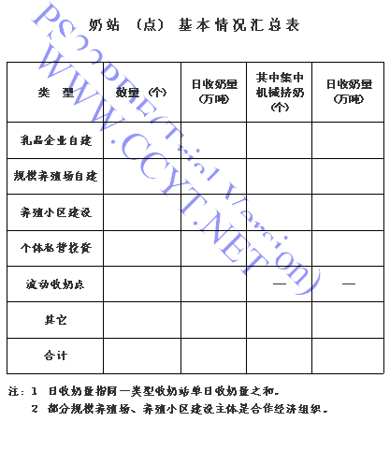
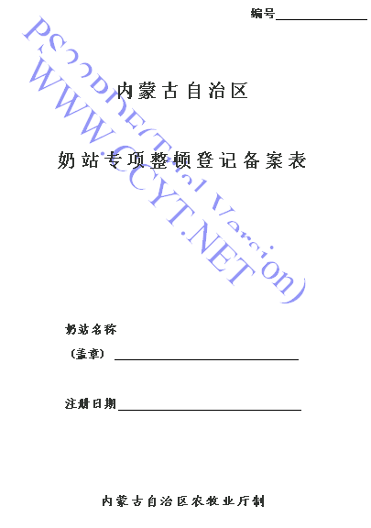
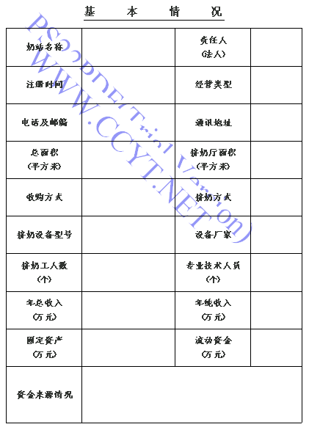
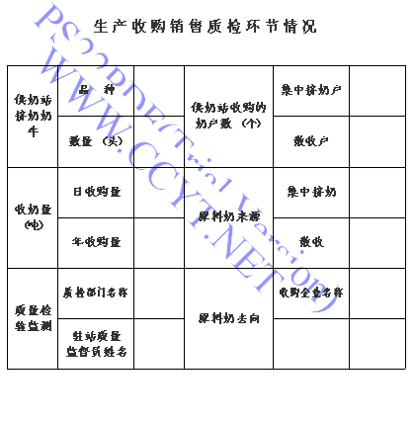
附件2
内蒙古自治区饲料质量安全专项整治行动方案
按照农业部关于进一步加强饲料质量安全监管工作的通知精神，切实加强饲料行业监督管理，确保饲料产品质量安全，自治区人民政府决定从现在开始到10月底，在全区开展饲料质量安全专项整治行动，具体实施方案如下。
一、总体目标
一是坚决杜绝在饲料生产和使用过程中使用违禁添加物和有害化学物质。二是坚决取缔无生产许可证、无产品批准文号、无产品标准和标签、无营业执照的饲料生产和经营企业。三是坚决查处饲料生产和使用中违法添加三聚氰胺、“瘦肉精”、苏丹红、喹乙醇、莱克多巴胺等有害化学物质的行为。重点查处饲料生产和使用中违法添加三聚氰铵等有害化学物质的违法行为，特别是对9月14日后仍在违法生产的饲料生产企业要从重从快处罚。四是坚决查处违规使用动物源性饲料的行为。五是彻底追查三聚氰胺等有害化学物质的源头，查清来源和流向，对有问题的饲料产品要封存并作无害化处理。杜绝有害饲料产品流入市场，消除饲料质量安全隐患，整顿规范饲料市场秩序，提高饲料质量安全水平。
二、工作任务和重点
1.要对生产、养殖、经营等各环节饲料产品质量进行拉网式检查，确保整治行动实现“四个100%”：蛋白原料生产企业现场检查率达到100%，奶牛饲料生产企业产品抽检率达到100%，生产使用自配料的规模化奶牛养殖场（户）检查率达到100%，饲料和饲料添加剂生产企业要100%持证生产。各盟市、旗县区要与辖区内饲料企业和规模化养殖场户签订责任状，督促企业依法从事生产经营活动，自觉接受监督检查。
2.农牧业部门对辖区内已获证的饲料生产企业进行审查，凡达不到国家法律、法规规定的生产设施、人员、检验、制度等要求的，一律停产整顿，2008年12月底之前整改达不到标准的要取消饲料生产资格。
3.各级工商行政管理部门对辖区内的所有饲料经营场所进行审查，凡达不到法律、法规要求的仓储设施、技术人员、管理制度等要求的，没有到农牧业主管部门登记备案的必须停业整顿。
4.增加饲料检测频率，扩大检测面。饲料抽样工作由各盟市饲料监管部门负责，检验检测工作统一由内蒙古饲料草种监督检验站（农业部饲料质量监督检验测试中心）按照国家规定的标准和方法承担检验。
5.加大对蛋白饲料原料的整治力度，督促企业落实生产记录、原料进厂检验和产品出厂检验等制度，层层开展督导检查，坚决查处违法行为。
6.各盟市抓紧配备饲政管理人员，建立饲料监管执法队伍，确定责任人，并配备相应的饲政监管设施，保证饲料质量安全每一个环节监管到位。
三、工作要求
1.明确工作目标。各地要从保障人民群众身体健康的高度和维护社会稳定的大局出发，充分认识做好饲料质量安全专项整治工作的重大意义，按照专项整治的总体目标，不折不扣地做好各项工作。通过专项整治，使饲料市场秩序有一个根本性的改观，彻底杜绝在饲料中使用有害化学物质的违法行为。
2.层层落实责任。各盟市要集中开展本地区的饲料质量安全专项整治工作。各地地方政府要切实落实饲料质量安全属地管理责任，把饲料质量安全专项整治工作列入重要工作日程，成立由政府分管领导牵头、农牧、工商、质检、公安等部门组成的饲料质量安全专项整治行动领导小组或工作机构，周密部署，迅速行动。主要领导要亲自抓，分管领导直接抓，将领导责任、管理责任、监督责任落到实处。
3.加大处罚力度。要在专项整治过程中强化饲料执法，彻底清理饲料市场，规范饲料生产、经营和使用行为。对专项整治期间发现的饲料质量安全问题，要及时整改以至停业整顿；对生产经营和使用过程中的违法行为，要依法从严、从重、从快处理，绝不姑息迁就，情节严重的要及时移交司法机关。
4.及时报送信息。各盟市要确定专项整治工作联络员，负责专项整治工作信息收集、整理和报送工作。各盟市农牧部门于每周四下午2∶30前报送《饲料质量安全专项整治工作周统计表》（附表1）和工作小结。报送材料要全面、系统，及时体现进展情况和整治成效。重大案件和突发事件要立即上报。请于9月26日前将专项整治工作联络员名单报农牧业厅。电话：0471-6652037，0471-6652039。
5.加强督导检查。各盟市农牧业管理部门要组织好辖区内专项整治工作的监督检查，对重点地区进行挂牌督察。要及时派出工作组，督导落实专项整治工作各项措施，对工作不力的要进行通报批评，对于造成饲料质量安全事故的要追究责任。
6.要建立健全投诉举报制度，公布举报电话，发挥社会监督作用，形成饲料质量安全整治工作合力。（自治区饲料监管监督电话：0471-4911217）
四、工作进度安排
1.部署阶段。9月23日-9月25日，在全区范围内部署饲料质量安全专项整治工作。各地建立相应工作机制，作出工作部署，确定专项整治工作联络组。
2.集中整治阶段。9月26日-10月20日，全面开展对饲料企业和养殖场户的集中检查，重点组织好三个专项整治行动，严厉打击在饲料中非法添加有害化学物质的行为，全面整顿饲料生产经营使用行为，规范饲料市场秩序。
3.督察阶段。9月25日开始自治区政府派出4个督导组赴各地开展督察工作，督促各地按照工作方案完成各项任务和目标。
4.总结阶段。10月20日-10月25日，各地对饲料质量安全专项整治工作进行总结，并于10月25日前将专项工作总结和专项整治工作情况统计表（附表2）报自治区专项整治工作办公室。
二○○八年九月二十三日

附件3
奶站清理整顿和饲料质量安全专项整治督导组分组名单
第一组：
组长：许燕辉自治区农牧业厅兽医局局长
督察盟市：呼伦贝尔市（包括满洲里市）、兴安盟、通辽市
成员：常秉文自治区饲料草种监督检验站副站长
王树国自治区工商局公平交易处调研员
武盘锁自治区经济委员会经济运行处助理调研员
黄占明自治区公安厅治安总队
其其格自治区卫生厅卫生监督所
刘保华自治区质监局标准化处助理调研员
张宝玉自治区质监局离退办
李福贵自治区质监局纤检局调研员
顾学慧内蒙古产业办二处
张三粉农业部（呼和浩特）农产品质量安全检验检测中心
包呼格内蒙古家畜改良工作站
王占斌动物卫生监督所
奶站督察联系人：包呼格手机：13848143568
饲料督察联系人：常秉文手机：13948918816
第二组：
负责人：布仁自治区农牧业厅副厅长
督察盟市：赤峰市、锡林郭勒盟（包括二连浩特市）、乌兰察布市
成员：杨红东自治区饲料草种监督检验站站长
曾真自治区公安厅治安总队副支队长
白石自治区经济委员会行业规划处副处长
董殿生自治区工商局市场处调研员
张雅涵自治区卫生厅卫生监督所
高炯自治区质监局特检所副所长
张红生自治区质监局质检所副所长
庞颂东石化产品检验所副所长
郭荣琴自治区产业办三处副处长
任万军自治区农牧业厅兽医局
康凤祥自治区家畜改良工作站
包力高自治区农畜产品质量安全中心
奶站督察联系人：康凤祥手机：13624717371
饲料督察联系人：杨红东手机：13804714183
第三组：
负责人：纪大才自治区农牧业厅副厅长
督察盟市：呼和浩特市、包头市、鄂尔多斯市
成员：牧远自治区草原处处长
郝红兵自治区工商局消保处助理调研员
朱玉琪自治区公安厅治安总队
陈经建自治区经济委员会行业规划处调研员
张强自治区卫生厅卫生监督所
赫利自治区标准化院副院长
周革平自治区计量院副院长
李洁自治区质监局计财处调研员
李树芳自治区产业办三处副处长
哈森自治区兽药监察所副所长
李岩自治区农畜产品质量安全中心副主任
纪双平自治区家畜改良工作站
奶站督察联系人：纪双平手机：13804719360
饲料督察联系人：牧远手机：13304716407
第四组：
负责人：高常胜自治区农牧业助理巡视员
督察盟市：巴彦淖尔市、乌海市、阿拉善盟
成员：高雪峰自治区家畜改良工作站站长
宗玉德自治区草原处助理调研员
丁勇自治区工商局企业注册处助理调研员
张建群自治区经济委员会行业规划处助理调研员
孔建刚自治区公安厅治安总队
安秀伟自治区卫生厅卫生监督所
刘峰自治区计量院副院长
高彗娟自治区建材产品检验所副所长
朱隗明自治区标准化院副院长
白巨财自治区产业办三处副处长
郝贵斌自治区农畜产品质量安全中心
李哲自治区兽药监察所
奶站督察联系人：高雪峰手机：13604714583
饲料督察联系人：宗玉德手机：13904714880

